Phân tích Use Case
ĐẠI HỌC BÁCH KHOA HÀ NỘI
TRƯỜNG CÔNG NGHỆ THÔNG TIN VÀ TRUYỀN THÔNG

Phân tích Use Case
Hệ thống đặt hàng nhập khẩu
Học phần: Phát triển phần mềm theo chuẩn ITSS
Mã học phần: IT4549
Nhóm 15
Báo cáo cá nhân
Trần Đăng Sinh - 20235821
Hà Nội - 2026

Phân tích Use Case
Bài nộp phân tích luồng xử lý của từng use case bằng sequence diagram, communication diagram và class diagram mức phân tích.

Phân công nhiệm vụ
Thành viên | MSSV | Use case phụ trách
Nguyễn Hữu Nhân | 20235798 | UC006 - ReceiveAndReconcileGoods
Vũ Đức Hoàng Anh | 20235658 | UC001 - ManageImportRequests, UC007 - ManageSystem
Trần Đăng Sinh | 20235821 | UC003 - CollectInventoryData
Phan Khánh Vũ | 20235880 | UC004 - PlanImportAllocation
Lương Quốc Khánh | 20235754 | UC005 - PlaceOverseasOrders
Nguyễn Quý Đức | 20235682 | UC002 - ManageSiteInformation

Phạm vi use case
Mã | Use case | Mục tiêu
UC-003 | CollectInventoryData | Lọc Site theo mặt hàng, hỏi tồn kho và ghi nhận phản hồi tồn kho.

Phân tích use case

UC-003 - CollectInventoryData
Sequence analysis thể hiện vòng lặp qua từng Site phù hợp. InventoryBoundary khởi tạo truy vấn; InventoryControl lọc Site, gửi yêu cầu và ghi InventoryRecord. Entity InventoryRecord lưu kết quả kể cả trường hợp quantity bằng 0.
Boundary đại diện cho điểm tiếp xúc với actor, Control điều phối thứ tự xử lý, Entity giữ dữ liệu nghiệp vụ ổn định. Cách tách này giúp sequence diagram và communication diagram mô tả cùng một scenario ở hai góc nhìn khác nhau.

Hình ảnh và file Astah

Danh mục hình ảnh
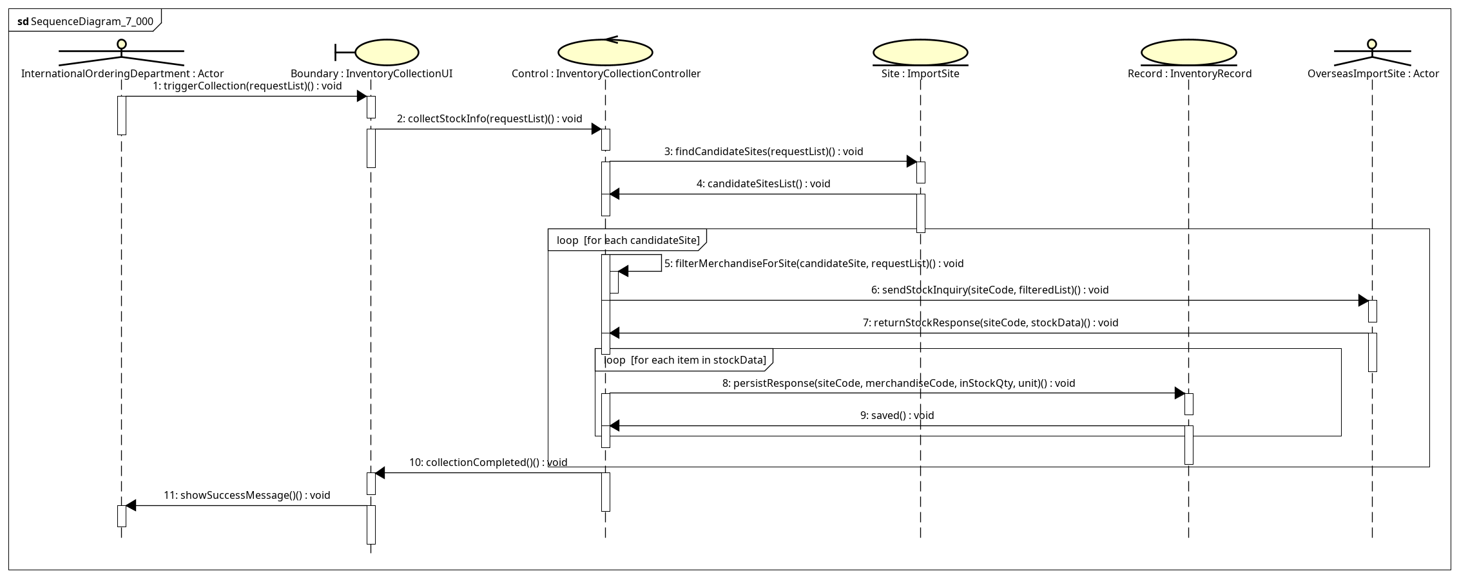
Sequence diagram mức phân tích UC003 - CollectInventoryData
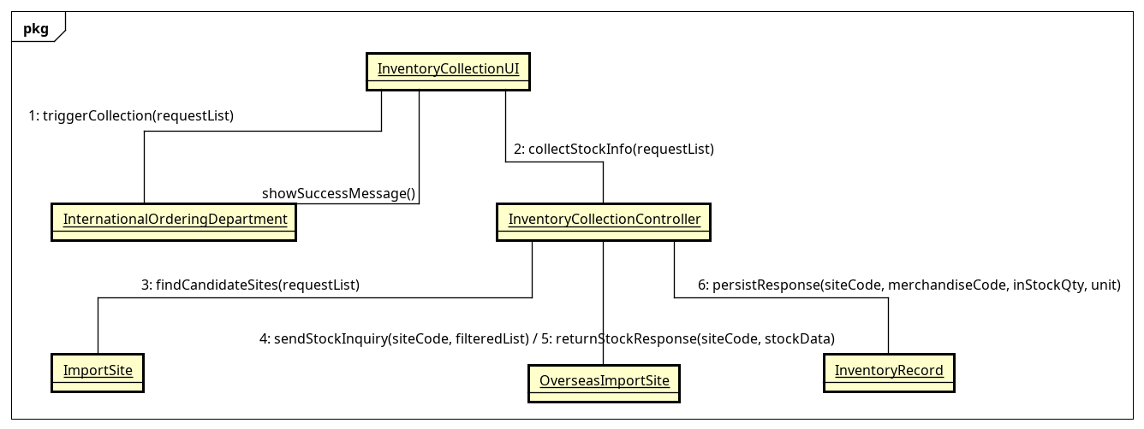
Communication diagram mức phân tích UC003 - CollectInventoryData
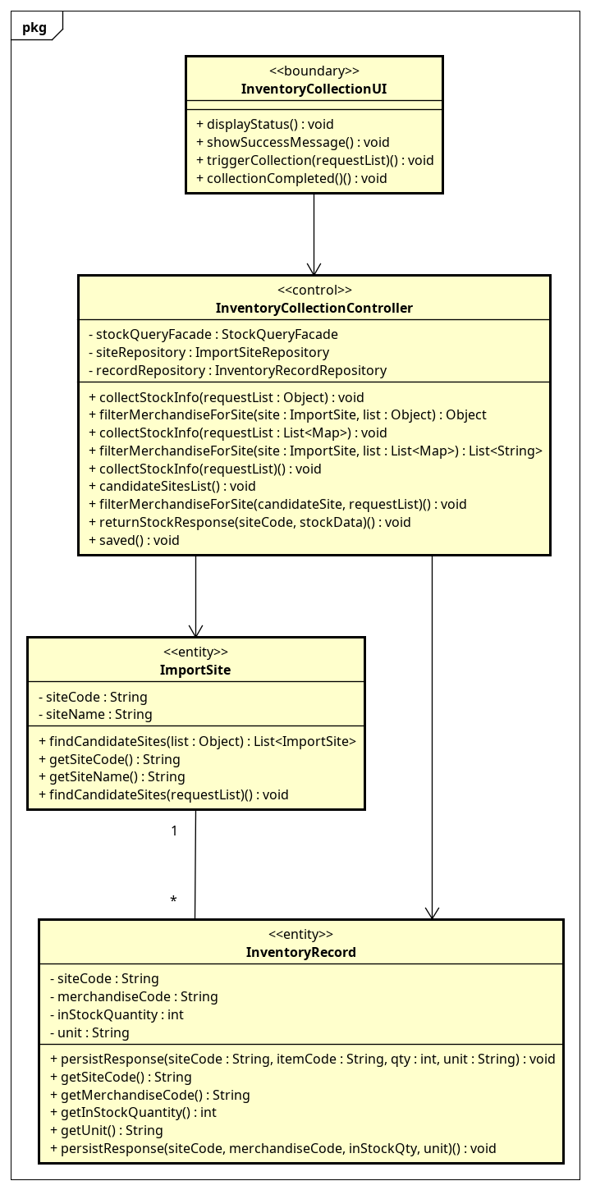
Class diagram mức phân tích UC003 - CollectInventoryData

File Astah
- astah/UC003_CollectInventoryData_all.asta

